“凌云声韵，声艺未来”教学空间建设方案
磐安县第四中学
引言：
“凌云声韵，声艺未来”教学空间供上音乐课及开展第二课堂活动，文艺演出、体育赛事和集会，以使学生掌握的音乐知识和技能，方便学生进行舞台创作设计与艺术展演等活动，培养学生的审美意识、观察能力、想象能力和动手实践能力。
我校的“凌云声韵，声艺未来”教学空间建设方案主要包括学校基础、总体思路、应用规划、设计效果、主要配置、预期绩效等内容。
一、学校基础
磐安县第四中学创办于2018年，现有班级25个，在校学生900 多人，教职工110多人（编制内教职工73人）。其中：专职音乐教师3人，配备专用音乐教室2个，体艺楼内设置舞台灯光音响设备。
学校对艺术教育十分重视。文艺演出、体育赛事和集会的重要场所。现有音响系统存在音质不佳、覆盖不均、设备老化等问题，，无法正常开展活动。亟需改造以提升使用效果，提升校园文化建设及学生活动体验，学校计划于2025年对体艺馆的音响系统进行全面升级。此举旨在为师生提供更为优质、舒适的视听环境，同时也为学校的文化体育活动，玉山区域的校园艺术节活动提供强有力的技术支持。
二、总体思路
主要遵循“学校新型教学空间建设以正式教学空间为主，兼顾非正式学习空间”这一原则，空间总体设计突出专业性和灵活性，营造浓厚的学科氛围，配备轻便的专业的音响系统，提升音质：确保声音清晰、自然。均匀覆盖：保证场馆内每个角落的音量一致。增强可靠性：采用先进设备，减少故障。操作简便：简化系统操作，便于管理。
节能环保：选用节能设备，降低能耗。教室设备配置突出先进性和实用性，在满足师生艺术活动的基础上融合信息技术，满足在为师生提供更为优质、舒适的视听环境，同时也为学校的文化体育活动，校园艺术节活动提供强有力的技术支持。
三、应用规划
“凌云声韵，声艺未来”教学空间建设设计分为5个部分：音响系统设计、设备选型、系统布线、控制系统、声学处理。
（一）音响系统设计
主扩声系统：在场馆两侧安装线性阵列音箱，确保声音均匀覆盖。
辅助扩声系统：在观众席后方和侧面安装补声音箱，填补主扩声的盲区。低音系统：增加低音音箱，提升低频表现。舞台监听系统：为舞台表演者提供清晰的监听音箱。
（二）设备选型
音箱：选用知名品牌的线性阵列音箱和低音音箱，确保音质和可靠性。功放：采用数字功放，提升效率并减少发热。调音台：选用数字调音台，操作灵活且功能强大。处理器：配置数字音频处理器，优化音质和系统控制。话筒：选用无线话筒、有线话筒、电容线圈话筒、耳挂式话筒，满足不同需求。

（三）系统布线
线材选择：使用高质量音频线材，减少信号损失。布线设计：合理规划线路，避免干扰，确保信号传输稳定。
（四）控制系统
中央控制：安装中央控制系统，集成音响、灯光和视频设备，便于统一管理。远程控制：支持远程控制和监控，方便操作人员实时调整。
四、实施步骤
1. 需求调研：了解场馆使用需求，确定改造目标。
2. 方案设计：制定详细的音响系统设计方案。
3. 设备采购：根据方案采购设备。
4. 安装调试：安装设备并进行调试，确保系统正常运行。
5. 培训交付：对操作人员进行培训，交付使用。
五、项目预算
总费用不超160000元，按方案报价最低者中选。
六、 预期效果
音质提升：声音清晰、自然，满足各类活动需求。覆盖均匀：场馆内每个角落的音量一致。操作简便：系统易于操作，管理方便。
节能环保：设备节能，降低能耗。通过本次改造，凌云体艺馆的音响系统将显著提升，满足学校各类活动的需求，提供更好的音效体验。

七、主要配置
序号 | 名称 | 品牌 | 型号 | 技术参数 | 单位 | 数量 | 参考单价 | 总价 |  | 图片
音响设备 |  |  |  |  |  |  | 单位：万元 | 单位：万元
1 | 驭波阵列音箱 | EMX | CRA0644 | 单元 : 10个100mm( 4inch)EMX单元，有效频率范围（-10dB）: 60Hz ~ 20kHz额定阻抗 : 8 ohm功率 : 500W/1500W/2000W（连续/节目/峰值）灵敏度(1W@1M) : 100dB峰值声压级 : 136dB 覆盖角 : 垂直覆盖角：30° 水平覆盖角：120°音箱材质 :全金属复合材料外形尺寸(HxWxD) : 1488x 130 x 152mm | 只 | 2 |  | 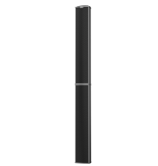
2 | 驭波阵列音箱 | EMX | 5002 | 单元 : 1个312mm( 12inch)低频单元有效频率范围 （-10dB）：35Hz ~ 200Hz额定阻抗 : 8 ohm  功率 : 400W/800W/1600W（连续/节目/峰值）  灵敏度(1W@1M) : 90dB峰值声压级 : 122dB  音箱材质 : 木质多层外形尺寸(HxWxD) : 650 x 430 x 320mm净重 : 27.5kg | 只 | 2 |  |  |  | 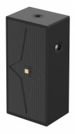
3 | 驭波阵列横柱音箱 | EMX | 301 | 单元 ：4个100mm( 4inch)EMX单元 1个7mm( 1inch)单元有效频率范围 （-10dB）：60Hz ~ 20kHz额定阻抗 ： 8 ohm功率 ：200W/400W/800W（连续/节目/峰值）灵敏度(1W@1M) ：94dB峰值声压级 ： 129dB覆盖角 ：垂直覆盖角：50°水平覆盖角 ：110°  音箱材质 ：全金属复合材料外形尺寸(HxWxD) ：130 x 960 x 152mm净重 ：8.5kg | 只 | 2 |  | 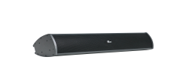
4 | 驭波阵列音箱专用墙装支架 | EMX | WMB01 | 具有水平和垂直精确刻度，  水平180°×垂直56°的大范围角度精准定位调节 | 只 | 2 |  | 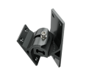
5 | 横柱型音箱安装支架 | 定制 | MKP02 | 301支架 | 只 | 2 |  |  |  | 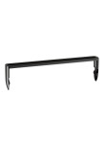
6 | 专业功放 | EMX | MC2400 | 体声输出功率：2×400W 8Ω，2×560W 4Ω；2×700W 2Ω；桥接：1×960W 8Ω，1×1300W 4Ω频率响应： 20Hz-20KHz (+/-0.5dB)；倍噪比：>105dB；输入阻抗：20KΩ Balanced/10KΩ Unbalanced；阻尼系数：>900；输入接口：3针XLR接口；保护：短路，断路，直流，过热，射频，超低频，电路峰值限制器(CPL) | 台 | 1 |  | 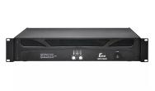
7 | 专业功放 | EMX | MC4400 | 立体声输出功率：4×400W 8Ω，4×560W 4Ω；4×700W 2Ω；桥接：2×960W 8Ω，2×1300W 4Ω频率响应： 20Hz-20KHz (+/-0.5dB)；倍噪比：>105dB；输入阻抗：20KΩ Balanced/10KΩ Unbalanced；阻尼系数：>900；输入接口：)尺寸（HxWxD）：88×482×290mm； | 台 | 1 |  | 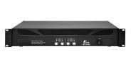
8 | 专业功放 | EMX | MC2600 | 体声输出功率：2×600W 8Ω，2×840W 4Ω；2×1050W 2Ω；桥接：1×1440W 8Ω，1×2000W 4Ω频率响应： 20Hz-20KHz (+/-0.5dB)；倍噪比：>105dB；输入阻抗：20KΩ Balanced/10KΩ Unbalanced；阻尼系数：>900；输入接口：3针XLR接口；保护：短路，断路，直流，过热，射频，超低频，电路峰值限制器 | 台 | 1 |  | 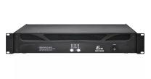
9 | 数字音频处理器 | EMX | DBS812 | 模拟输入通道：8模拟输出通道：12处理器:ADI SHARC 21489@450 MHz SIMD；DSP处理能力:400 MIPS，1.6 GFLOPS;采样率:48 kHz，± 100 ppm;THD+N:<-94dB @17dBu输入动态范围：110dB输出动态范围：112dB  处理模块为可配置式，根据需求自由更换；提供8台设备同时在线操作；内置一进一出的USB声卡，支持音乐播放、录制和软视频会议（如：ZOOM，腾讯会议，钉钉会议等）;总线式AEC，尾长时间：512ms，收敛率：60dB/S, 回声消除幅度：60dB；独立通道的AFC（反馈抑制），采用陷波式算法。 | 台 | 1 |  | 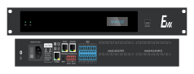
10 | 数字调音台 | 慧鸣DM16 | DM16 | 处理通道 输入处理通道 16路单声道输入总线和3路立体声输入总线 输出处理通道 6路单声道总线，2路效果器总线，2路单声道MTRX矩阵输出总线和1组立体声主输出总线 内部效果器 2条单声道效果总线，每条总线有回声、混响2种效果可自由组合配置  GEQ 6路单声道AUX总线和主输出MAIN总线有31段GEQ模块功能 噪声门 阈值： -100dB ~ -20dB  启动时间：3ms至100ms 保持时间：0至2000ms | 台 | 1 |  | 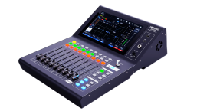
11 | 数字电源时序器 | FPHIER SOUND | L-81 | 执行标准：Q/440100 MJB 001-2020 音视频电源管理标准通道数量：8路受控，1路直通最大输入电流：30A单路最大输出电流：10A工作电压：220V/50-60Hz每一路功率：可直达3500W电压显示表：数字显示电压表变压器规格：定制环型变压器，A&C原厂正品 | 台 | 1 |  | 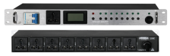
12 | 真分集无线一拖二电容式手持话筒（带支架） | FPHIER SOUND | UR-3091 | UHF 612-850MHz频率范围可选，默认出厂使用频率为612-698MHz。l 本产品选用双调谐真分集设计，接收机内可以从2支天线分别接收同一支无线话筒的信号，通过内部高速CPU检测出较强的一路信号CPU自动切换使用信号强的一条天线。这种方式可大幅度消除接收死点，避免哑音或产生死点噪音。 | 套 | 3 |  | 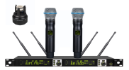
13 | 真分集无线一拖四话筒主机 | FPHIER SOUND | UR5000-4 | 真分集接收红外自动对频无线会议型麦克风。采用杂音干扰较少的UHF频段PLL相位锁定技术。微电脑CPU控制，二次变频技术。声音还原度高，采用UHF频段，PLL相位锁定真分集技术，特性更稳定，谐波辐射最低。长按ACT具有最先进的自动、快速排除受干扰的工作频道的自动选讯功能。 | 台 | 2 |  | 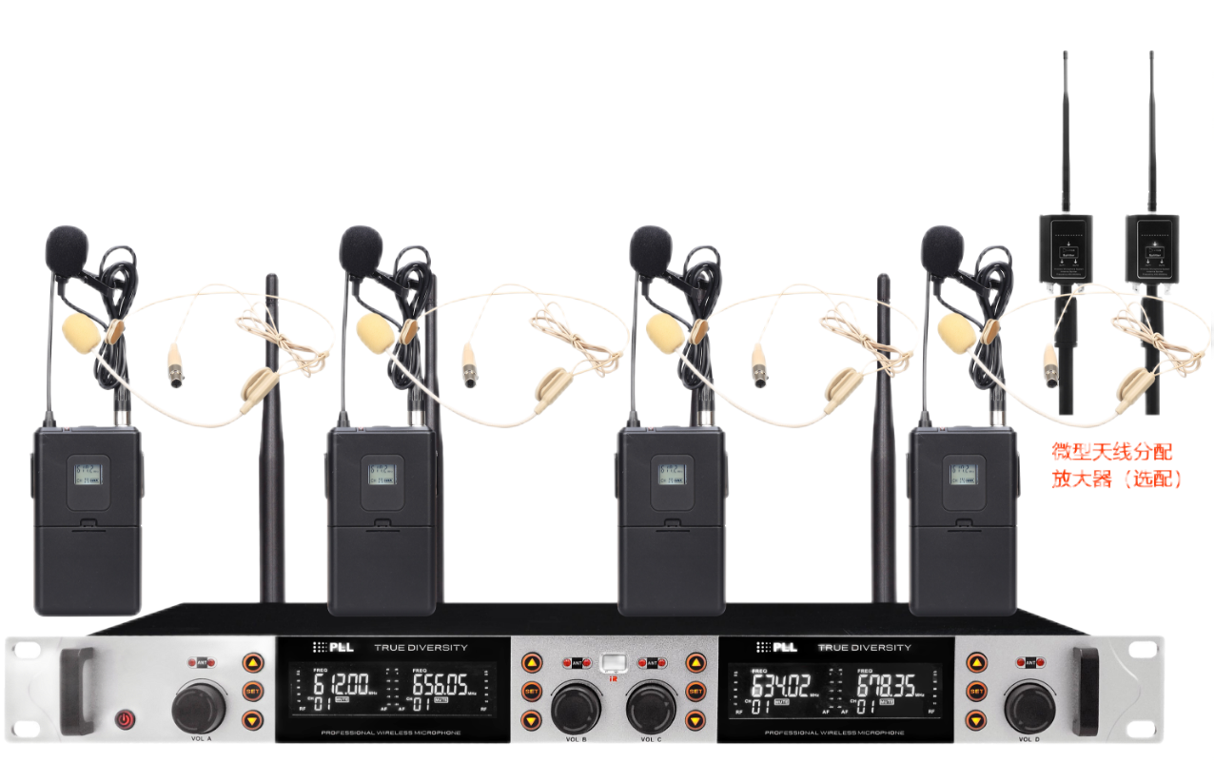
14 | 无线腰包头戴式话筒 | FPHIER SOUND | UR5000-4 | 发射座颜色：黑色，话筒打开方式：可设置（1）点按开启长按关闭（2）点按开启和点按关闭。两种方式话筒开启后开关透出红色指示灯，供电方式：有两种可供选择：（1）锂电池供电3.7V，可重复循环充电使用（2）三节AA 5号1.5V电池充电输入电压：DC5V 2400mA 类型：电容式、14大振膜指向性：单一指向频率响应：60Hz-16000Hz | 只 | 8
15 | 无线领夹式话筒 | FPHIER SOUND | UR5000-4 |  | 只 | 8
16 | 无线桌面式会议话 | FPHIER SOUND | UR5000-4 | 发射座颜色：黑色 话筒打开方式：可设置（1）点按开启长按关闭（2）点按开启和点按关闭。两种方式话筒开启后开关透出红色指示灯， 供电方式：有两种可供选择：（1）锂电池供电3.7V，可重复循环充电使用（2）三节AA 5号1.5V电池 充电输入电压：DC5V 2400mA 型：电容式、14大振膜指向性：单一指向性频率响应：60Hz-16000Hz灵敏度：-38±0.5dB | 支 | 4 |  |  |  | 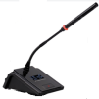
音响设备合计
辅助材料系统
序号 | 名称 | 品牌 | 型号 | 技术参数 | 单位 | 数量 | 参考单价  （单位：元） |  | 总价  （单位：元）
1 | 扬声器线缆 | 国产优质 | E3CVVJ 2×2.0 | 护套绞形扬声器线缆，采用优质高纯度（OFC）无氧铜丝绞合，特别配方聚氯乙烯绝缘，灰色聚氯乙烯护套；适用于工程暗线架设。2芯绞合加护套护套外径：9.0mm  导体截面积：2.5mm2导体直流电阻：7Ω /km | 米 | 200
2 | 音频信号线缆 | 国产优质 | RCEYJP2 2×37/0.10 | 2芯麦克风线缆，采用优质高纯度（OFC）无氧铜丝绞合；特别配方聚乙烯绝缘，编织网下有一根接地线方便焊接，护套采用日本弹性体材料，高弹、表面细滑；整根线材具有高弹性、抗扭、抗拉、顺滑、易收放和理线等优点，护套为黑色，是流动演出和广电等高端场合首选。  护套外径6.0mm导体截面积：0.3mm2导体结构：7/0.10mm黄铜丝绞合镀锡铜丝编织屏蔽：覆盖率为98%  导体直流电阻（20℃）59Ω /km芯-芯电容：70pF/m  芯-屏蔽电容；140pF/m使用长度（max）100米 | 米 | 100
3 | 话筒接收航空箱 | 国产优质 | 定制 | 定制 | 只 | 1
4 | 主机箱 | 国产优质 | 定制 | 定制 | 只 | 1
5 | 其他辅料 | 国产优质 | 按需配置 | 卡侬头、大两芯、莲花头、焊锡、松香、扎带、线号、防水胶布、电工胶布、电源线、电源插头、标签、插排等辅助材料 | 批 | 1
6 | 运输安装调试费 |  |  |  | 次 | 1
辅助材料系统合计： |  |  |  |  | 元
总 计： |  |  |  |  | 元

